愛媛県下団体対抗戦大会

一般男子Aの部 優勝 松山大学A
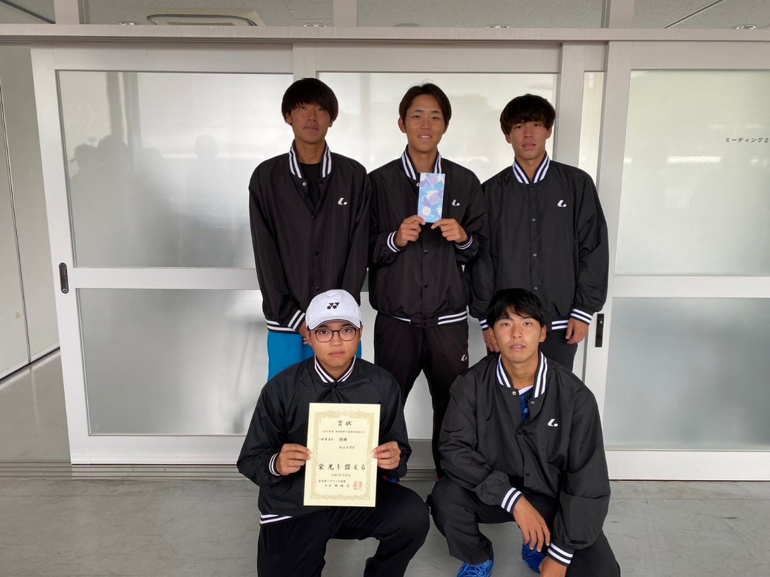

一般男子Aの部 準優勝 スマッシュセツヤスクラブA
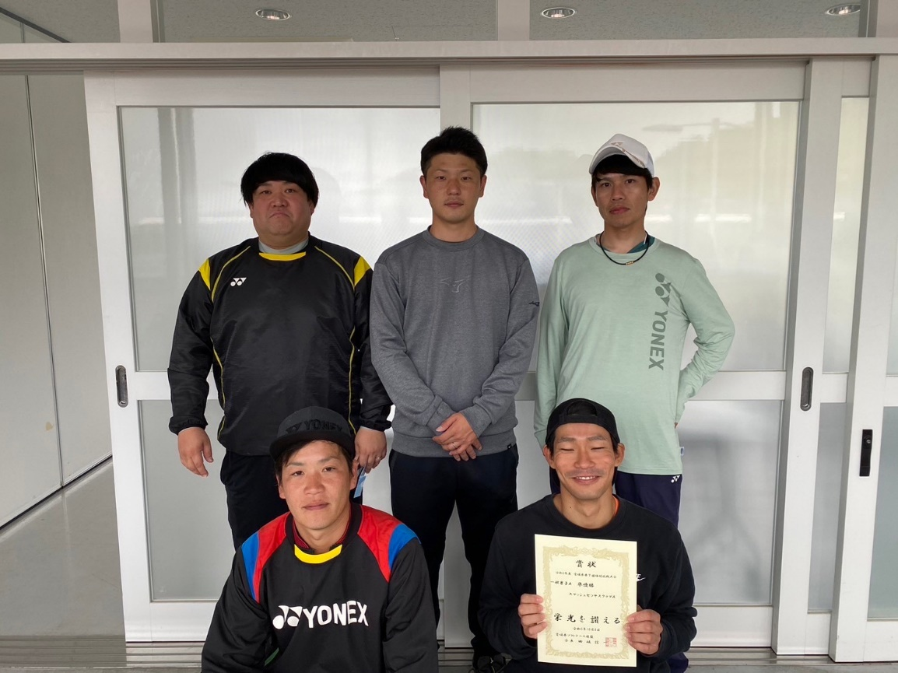
一般男子Aの部 3位 愛媛にぎたつクラブA
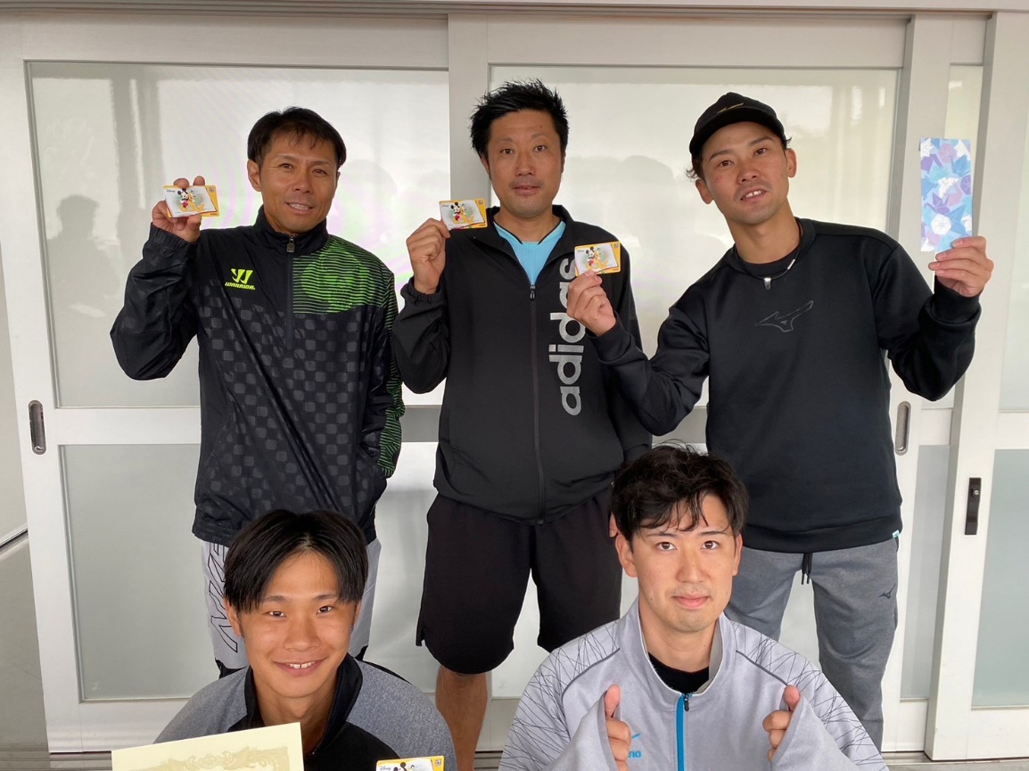

一般男子Bの部 優勝 松山大学（女子）
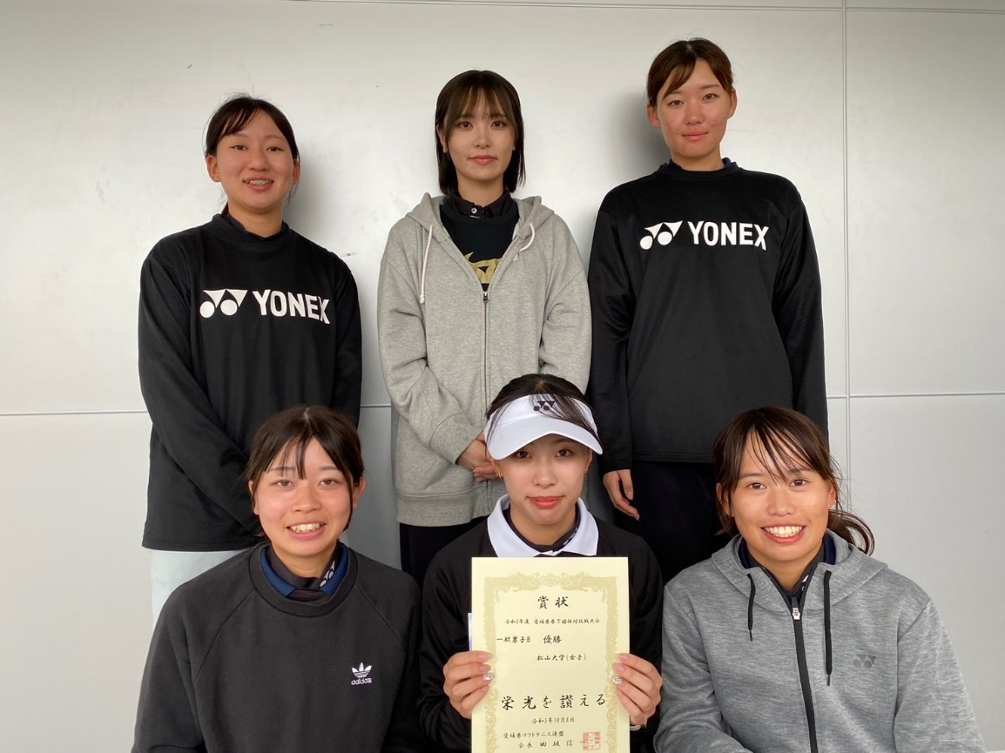

一般男子Bの部 準優勝 新居浜市STA
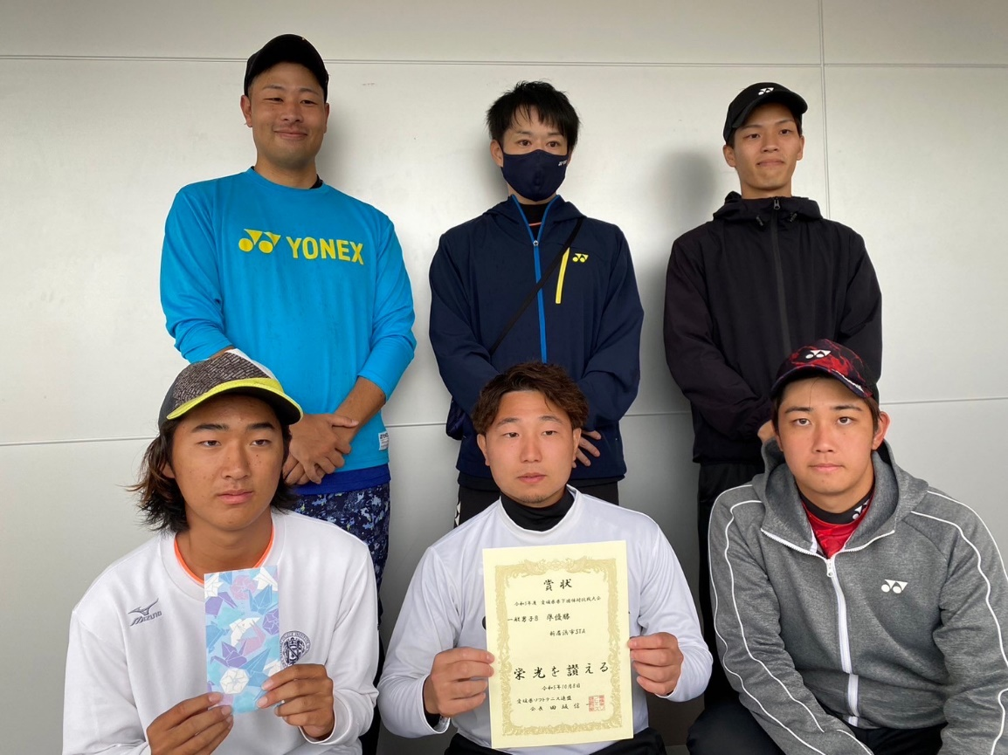

一般男子Bの部 3位 鬼北STC
写真無し

一般男子Bの部 3位 垣生クラブB
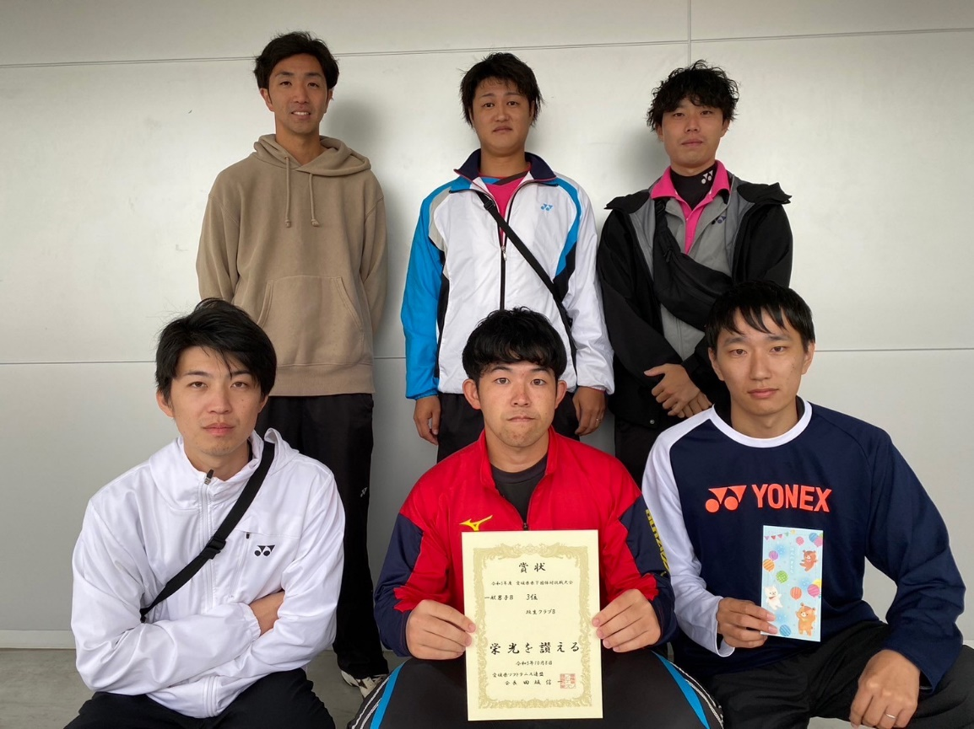

シニア男子50の部 優勝 愛風会シニア
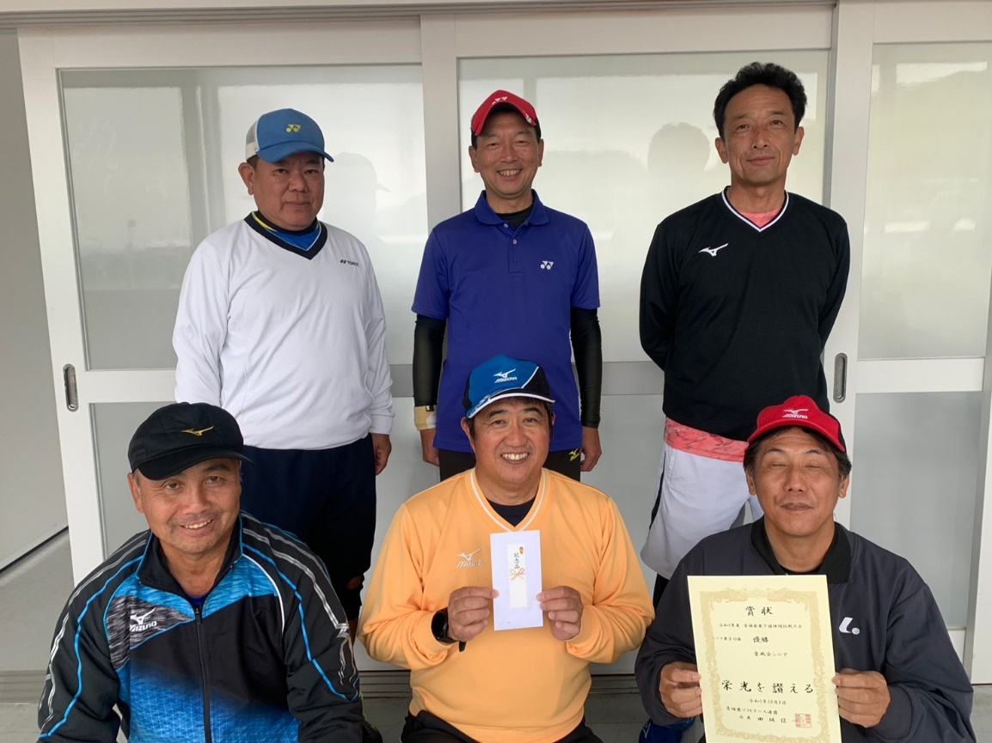

シニア男子50の部 準優勝 今治シニア
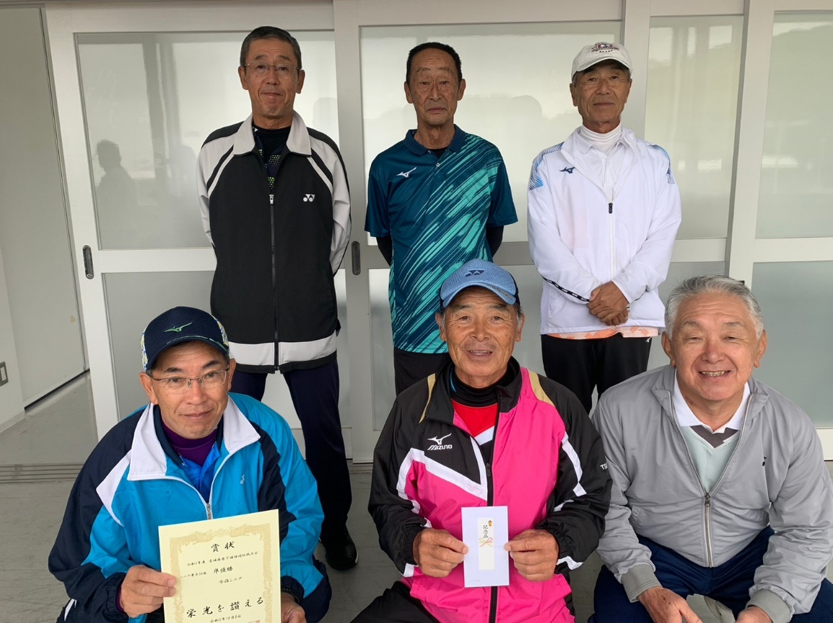

一般女子Bの部 優勝 新居浜市STA
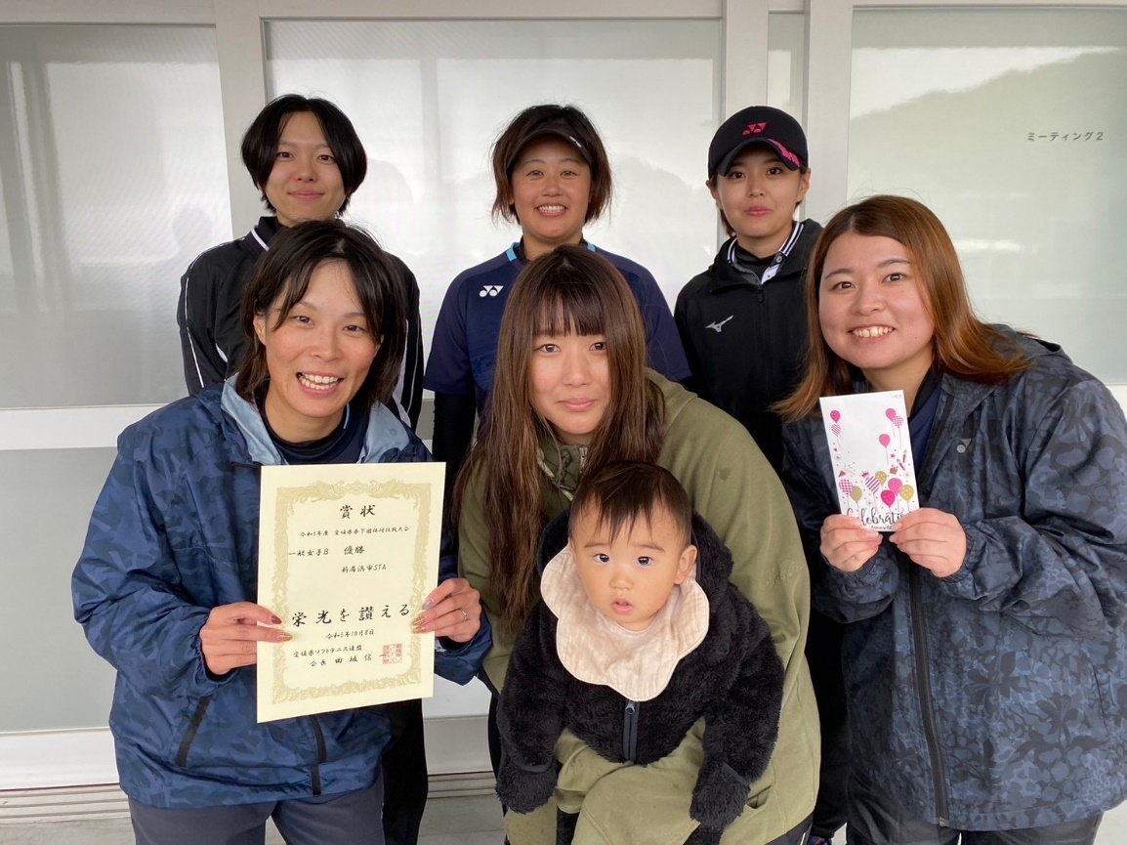

小学生の部 優勝 東予ジュニアA
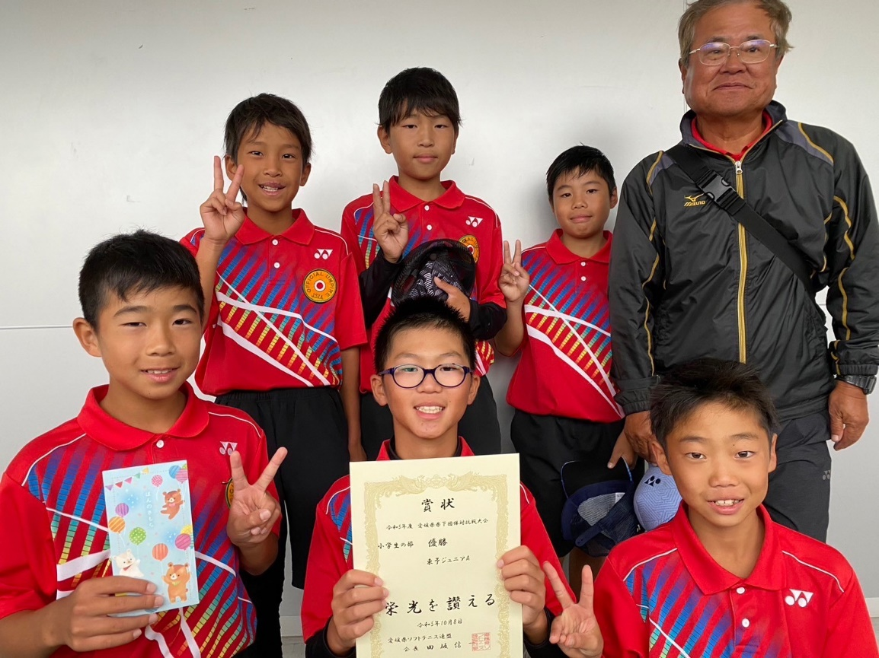

小学生の部 準優勝 松山ジュニアA
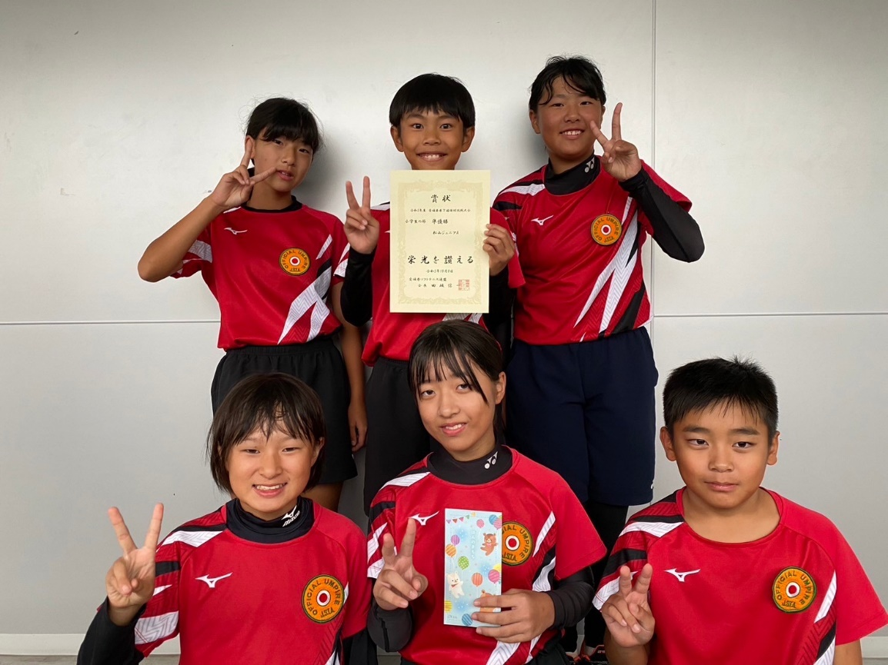

小学生の部 3位 吹揚クラブA
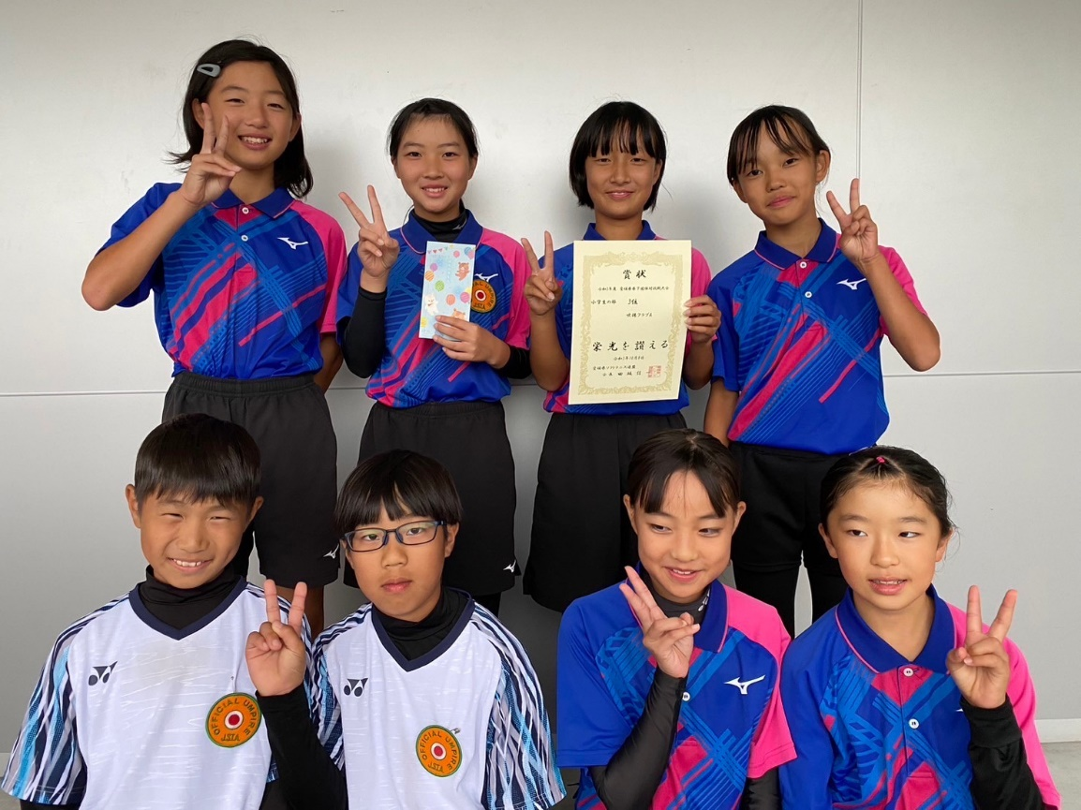

小学生の部 3位 波方ジュニアA
